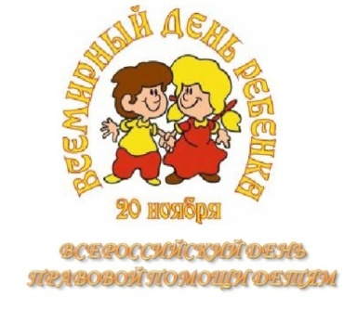

20 ноября 2024 года в рамках Всероссийского Дня правовой
помощи детям будет проводиться
«горячая телефонная» линия

В этот день все граждане, в том числе дети, родители, опекуны,
приемные семьи, дети-сироты, дети, оставшиеся без попечения
родителей, дети-инвалиды и иные лица смогут получить бесплатную консультацию по интересующим правовым вопросам

Комиссия по делам  несовершеннолетних и защите  их прав при администрации  Бурейского муниципального округа | п. Новобурейский  ул. Советская, 49 | 8(41634)21-3-61
Прокуратура  Бурейского района | п. Новобурейский  ул. Горького, 8 | 8(41634)22-0-83
МКУ Отдел образования  администрации  Бурейского муниципального округа | п. Новобурейский  ул. Советская, 49 | 8(41634)21-5-37
МКУ Отдел образования администрации муниципального округа, исполняющего функции органа опеки и попечительства над несовершеннолетними | п. Новобурейский  ул. Советская, 49 | 8(41634)21-4-93
МОМВД России  «Бурейский» | п. Новобурейский  ул. Горького, 22 | 8(41634)21-1-02
Филиал ФКУ УИИ УФСИН  России по Бурейскому району | п. Новобурейский  ул. Советская, 38 | (841634)21-9-11
ГБУ Амурской области Новобурейский комплексный центр социального обслуживания населения «Надежда» | п. Новобурейский  ул. Комсомольская, 10 | 8(41634)21-5-87
Помощник уполномоченного по правам ребенка в Амурской области по Бурейскому муниципального округу | п. Новобурейский  ул. Советская, 49 | 8(41634) 21-4-95
Отделение ЗАГС по Бурейскому муниципальному округу управления ЗАГС Амурской области | п. Новобурейский  ул. Лесная, 29 | 8(41634) 21-6-86
Бурейский отдел ГКУ Амурской области «Центр занятости населения» | п. Новобурейский, ул. Советская, 70 | 8(41634) 21-2-63
Отделение фонда пенсионного и социального страхования РФ по Амурской области | п. Новобурейский  ул. Горького, 3 | 8(41634) 21-6-72
ГБУЗ АО «Бурейская районная больница» | п. Новобурейский  ул. Комсомольская, 15 | 8(41634) 22-4-51

